Pressefreiheit – ein hohes Gut

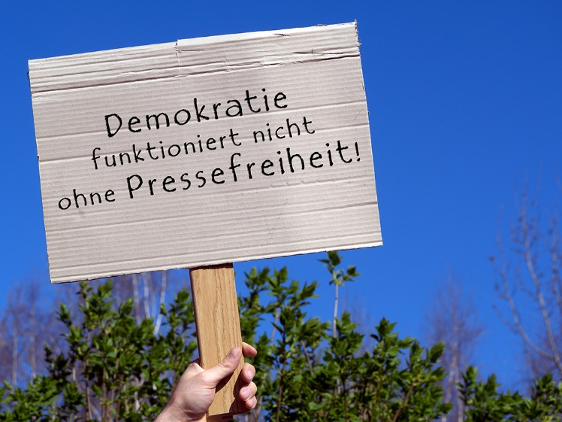
Pressefreiheit
In Deutschland besteht Pressefreiheit. Das bedeutet, dass Medien ungehindert über Ereignisse, Personen und Entwicklungen berichten können, ohne dass der Staat oder andere Menschen sie dabei beeinflussen oder daran hindern. Die Pressefreiheit hilft dabei, dass sich die Menschen in einem Land eine eigene Meinung bilden können.
Die Pressefreiheit in Deutschland ist durch das Grundgesetz gesichert. Es wird darin zugesagt, dass keinerlei Zensur stattfinden darf. Gleichzeitig wird im Gesetz gesagt, dass die Pressefreiheit durch die Vorschriften der allgemeinen Gesetze, die gesetzlichen Bestimmungen zum Schutze der Jugend und das Recht der persönlichen Ehre eingeschränkt werden.
Die UNESCO hat 1994 den 3. Mai zum Tag der Pressefreiheit erklärt. An diesem Tag wird besonders auf die Bedeutung einer unabhängigen und freien Berichterstattung aufmerksam gemacht.

1. Lies den Text und betrachte das Bild. Setz dich mit der Frage auseinander, warum eine Demokratie Pressefreiheit braucht.
2. Recherchiere das diesjährige Schwerpunktthema des Tages der Pressefreiheit.
3. Gestalte ein eigenes Protestplakat zum Tag der Pressefreiheit.

Güterabwägung
Ein Gut wird in der Ethik als ein erstrebenswertes Ziel angesehen. Beispiele für entsprechende Güter sind Gewaltlosigkeit oder Gesundheit. Es kann jedoch passieren, dass zwei Güter in einer bestimmten Situation in Konkurrenz zueinanderstehen. Dann kann ein Gut nur erreicht werden, wenn das andere Gut vernachlässigt wird. Will beispielsweise eine Person eine andere Person retten, bringt sich dabei aber selbst in Gefahr.
In diesen Fällen muss der Mensch bewerten, welches Gut (Hilfe/Gesundheit) erstrebenswerter ist. Diese Entscheidung wird als Güterabwägung bezeichnet.

4. Finde ein eigenes Beispiel, in dem ein Mensch zwei Güter gegeneinander abwägen muss.

Ermittlung gegen Journalisten
Im Jahr 2018 ermittelte die Hamburger Staatsanwaltschaft gegen den Reporter Oliver Schröm. Dieser hatte illegale Aktiengeschäfte in Milliardenhöhe aufgedeckt. Der Vorwurf gegenüber dem Reporter lautete, dass er Geschäftsgeheimnisse verraten habe, was eine Straftat darstelle und gegen das „Gesetz zur Bekämpfung des unlauteren Wettbewerbs“ verstoße. Der Vorsitzende des Deutschen Journalistenverbandes nahm Oliver Schröm in Schutz. Er sagte, dass das öffentliche Interesse an diesen Vorgängen eine Veröffentlichung rechtfertige.

5. Erläutere, inwiefern es sich bei dem Fall um eine Güterabwägung handelt.
6. Die Ermittlungen gegen Oliver Schröm wurden 2019 eingestellt. Positioniere dich zu dieser Entscheidung, indem du zwei Güter miteinander abwägst.
7. Setze dich mit der Frage auseinander, ob bereits die Ermittlung der Staatsanwaltschaft eine Gefahr für die Pressefreiheit dargestellt hat.

